Приложение №1
Описание объекта закупки:
Наименование/ код ОКПД2/КТРУ | Характеристики, требования к качеству | Размер (российский) | Кол-во
Ботинки рабочие (искусственный мех)  ОКПД2:15.20.32.122  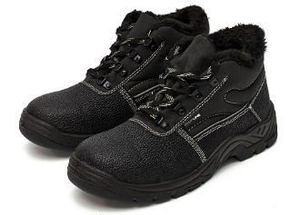 | Вид изделия Ботинки  Климатический пояс III  Цвет Черный  Метод крепления Литьевой  Материал верха  Искусственная кожа  Подклад искусственный мех  ТУ  14.12.30-043-71763888-2019  Защита от химических факторов;  Светвозвращающие элементы для лучшей видимости в темное время суток и в слабоосвещенных помещениях.  Подносок  Металлический (Мун 200)  Подошва ПУ  Пол Мужской  Сезонность Зима |  | 120 пар  в т.ч.
 |  | 38 | 2 пар
 |  | 39 | 8 пар
 |  | 40 | 15 пар
 |  | 41 | 20 пар
 |  | 42 | 25 пар
 |  | 43 | 15 пар
 |  | 44 | 15 пар
 |  | 45 | 15 пар
 |  | 46 | 5 пар
Полуботинки рабочие ОКПД2:15.20.32.122  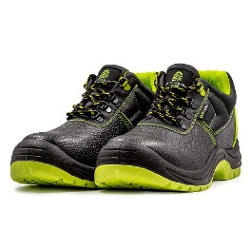 | Вид изделия Полуботинки  Метод крепления Литьевой Материал верха Кожа натуральная  Защитные полуботинки на двухслойной ПУ/ТПУ (полиуретановой) подошве. Из натуральной прорезиненной юфтевой кожи высокоустойчивой к воздействию агрессивных внешних факторов. Носок защищен МП с ударной нагрузкой до 200 Дж. Подкладка ботинок из дышащей трехслойной 3D AirMesh. Подошва изготовлена литьевым методом.  Подносок  Металлический (Мун 200)  Подошва ПУ/ТПУ  Пол Унисекс  Сезонность Лето |  | 5 пар  в т.ч.
 |  | 42 | 1 пар
 |  | 43 | 1 пар
 |  | 44 | 2 пар
 |  | 45 | 1 пар
Полуботинки рабочие ОКПД2:15.20.32.122  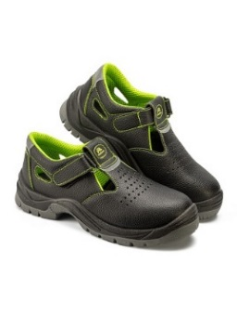 | Вид изделия  Сандалии  Подносок Термопластичный  Подошва ПУ/ТПУ  Метод крепления  Литьевой  Материал верха  Кожа  Пол Унисекс  Сезонность Лето  Кожаные открытые полуботинки-сандалии c фигурным мягким кантом и фронтальной перфорацией Prosafe. Текстильная сетчатая подкладка и съемная вкладная стелька. Застежка на ремешке с фиксацией на "липучке". |  | 4 пар  в т.ч.
 |  | 36 | 1 пар
 |  | 38 | 1 пар
 |  | 39 | 1 пар
 |  | 40 | 1 пар
Сабо с ремешком и перфорацией женские белые ОКПД2:15.20.12.120  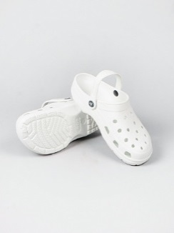 | Вид изделия Сабо  С перфорацией для дополнительной вентиляции и ремешком, который зафиксирует сабо на пятке, для более комфортного ношения.  Цвет Белый  Метод крепления  Литьевой  Материал верха ЭВА  Основной материал ЭВА  Подошва ЭВА  Пол Женский |  | 25 пар  в т.ч.
 |  | 36 | 4 пар
 |  | 37 | 5пар
 |  | 38 | 8 пар
 |  | 39 | 6 пар
 |  | 40 | 2 пар
Сабо с ремешком и перфорацией мужские белые ОКПД2:15.20.12.120  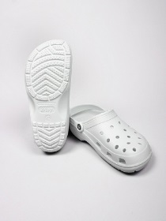 | Вид изделия Сабо  С перфорацией для дополнительной вентиляции и ремешком, который зафиксирует сабо на пятке, для более комфортного ношения.  Цвет Белый  Метод крепления  Литьевой  Материал верха ЭВА  Основной материал ЭВА  Ценовой сегмент  Эконом  Подошва ЭВА  Пол мужской |  | 5 пар  в т.ч.
 |  | 41 | 3 пар
 |  | 42 | 1 пар
 |  | 43 | 1 пар

Товар должен быть новый, не бывший в употреблении.

Место поставки товара | 652816, Кемеровская область, г. Калтан, ул. Руставели, д.24
Порядок поставки товара | Доставка, разгрузка Товара осуществляется за счет поставщика. Право выбора вида транспорта и определения других условий доставки принадлежит поставщику. Упаковка поставляемых товаров должна обеспечивать сохранность при транспортировке, отгрузке и хранении.

Директор А.Н.Гилев

Исп. Кречетова Т.П.
Тел. 8-913 419 53 32
E-mail:Spu1@mail.ru

